Session 2009

BREVET DE TECHNICIEN SUPERIEUR
CONCEPTION ET INDUSTRIALISATION
EN MICROTECHNIQUE

EPREUVE E4 :
CONCEPTION PRELIMINAIRE D’UN SYSTEME
MICROTECHNIQUE

PROGRAMMATEUR POUR TËTE THERMOSTATIQUE

CORRIGE

PROPOSé

Activités | Points
1 | / 3
2 | / 13
3 | / 4
4 | / 4
5 | / 3
6 | / 1,5
7 | / 3
8 | / 3,5
9 | / 2,5
10 | / 2,5
Total | /40

Activité 1 : / 3
/ 3
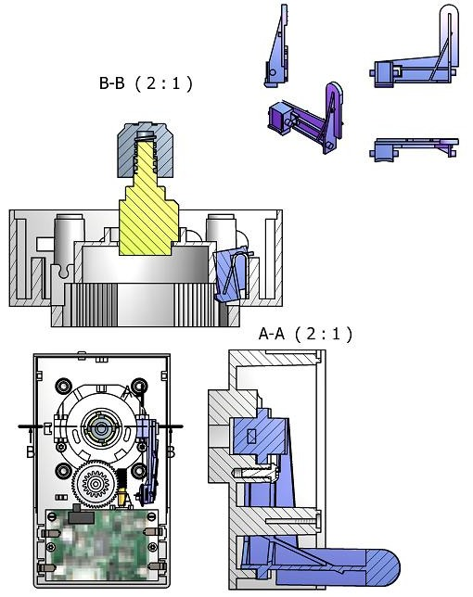
- Concevoir à main levée une solution

Activité 2: / 13
- Calculer le pas du système vis écrou
C = 1mm θ =240° pas= 1 . 360 / 240 = 1,5 mm
/ 1

- Calculer la puissance nécessaire maximale pour activer le clapet
Puissance nécessaire
Ps = F .V = 47 .1 / 2,15 = 21,86 m.W
/ 1

- Calculer la puissance nécessaire du moteur
ηt = 0,3 . 0,8 . 0,1 = 0,024
P mot = Ps / ηt = 21.86 / 0.024 = 911 m.W
/ 1

- Calculer la fréquence de rotation de la roue 2
N2 = 240 . 60 / (360 . 2.15) = 18.6 tr/min
/ 1
- Calculer le rapport de transmission total.
R = 1 . 17 / (50 .64 ) = 0,0053
/ 1

- En déduire la fréquence de rotation du moteur
N mot = N2/R =18.6 /0.0053 =3509 tr/min
ω mot = 366,5 rd/s
/ 1
/ 1
- Calculer le couple moteur
Cm = Pm / ω mot =911 / 366,5 = 2,48 mNm
/ 1
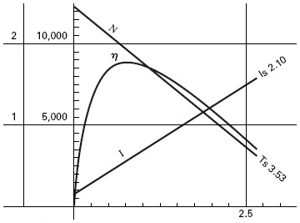
- Indiquer sur la courbe du moteur DR3 le point de fonctionnement du moteur
~3500

- Relever sur la courbe caractéristique du moteur la fréquence de rotation correspondante à la consommation maximale en fonctionnement de 1 ampère.
/ 1
Est-ce le cas ici ? NON
7000

/ 1
Pour I=1 A N=7000 tr/min
- Que vaut alors le nouveau rapport de réduction ?
R nouveau =18.6 / 7000 = 0,00266
/ 1

- Déterminer les nombres de dents de ce mobile. Le pignon devra comporter au moins 15 dents.
Soit ra le rapport additionnel :
R nouveau = ra . r ancien ➔ ra = R/r ancien = 0,00266 / 0,0053 = 0,5
R nouveau =

1 x 17 x 15
50 x X x 64
/ 1
15 / X = 0,5 ➔ X = 15/0,5 = 30 dents
/ 1
- Activité 3 : / 4
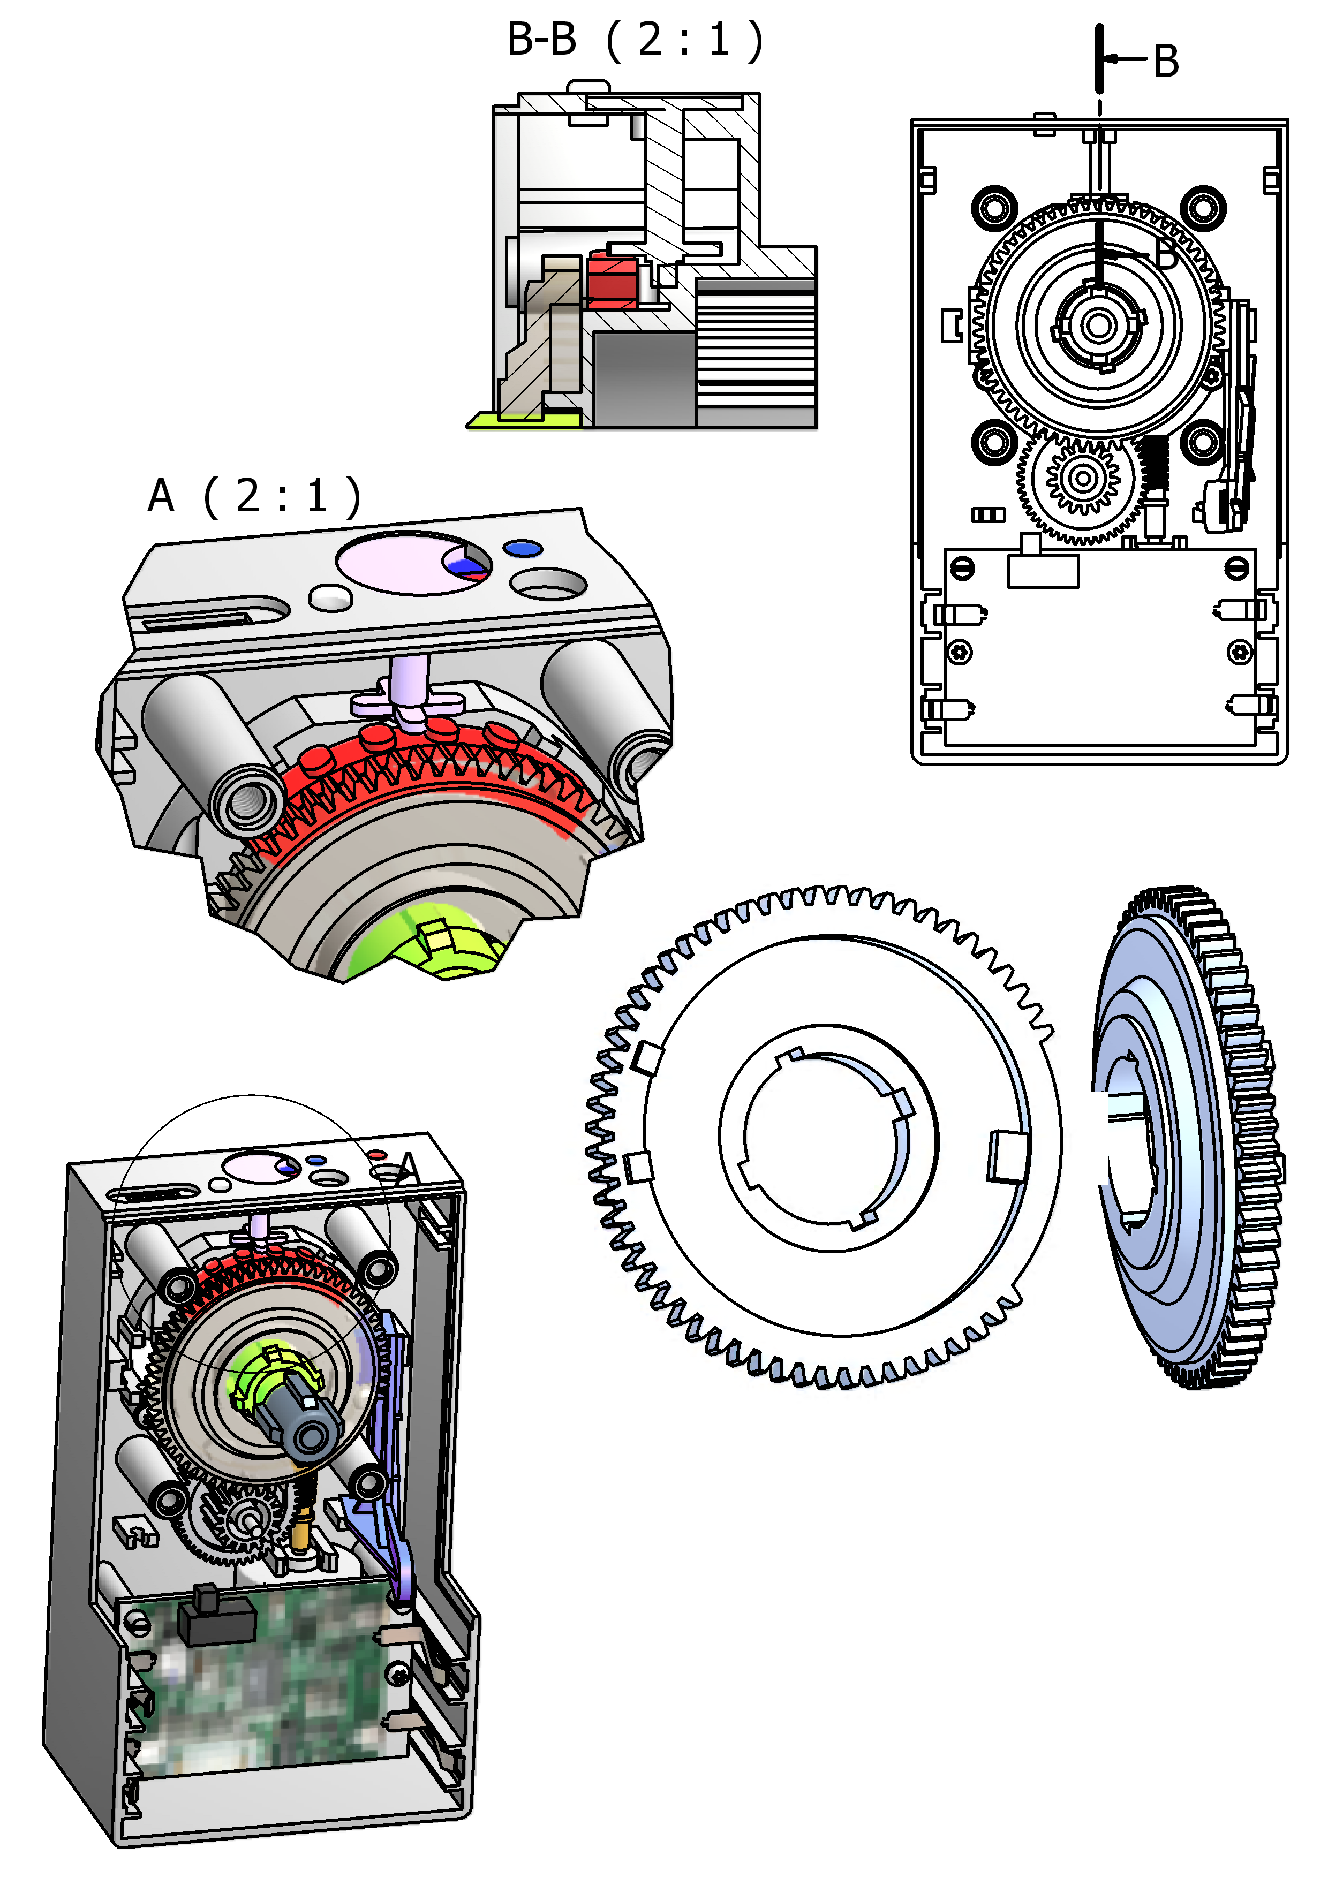
- Concevoir à main levée une solution (réponse sur le document réponse DR 2

/ 4
Activité 4 : / 4

- Déterminer la plage de tension (U) qui correspond à des piles usagées.
U2V
/ 1

- Déterminer la valeur de U_{R2} au seuil de basculement « piles usagées » de l’amplificateur opérationnel.
U_{R2} = Seuil D1 = 0,6V
/ 1

- Calculer la valeur de R₂ permettant le changement d’état du comparateur lorsque les piles sont usées.

R2 = (U-UR2 ) . R3 /(U-UR2 ) = 0,7.100.10³/(2-0.7) = 53,8 KΩ
/ 1
- Choisir une résistance normalisée (valeur et taille ), justifier.
Valeur : 56 kΩ Puissance dissipée : P = U² /R = 0,7² / 56.10³= 8.75µW
/ 1
- Boîtier : 0402

Activité 5 : / 3
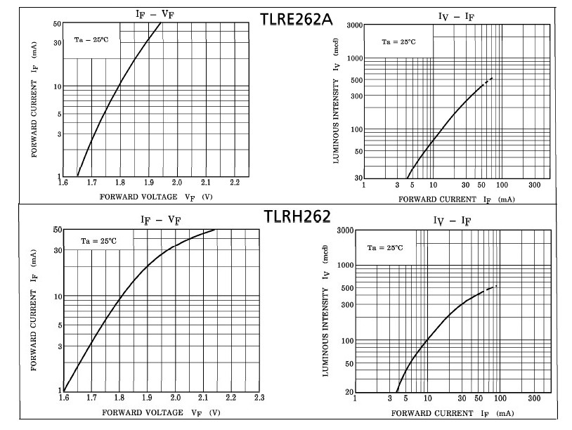
- Entourer la référence ( DR5 ) de la LED choisie en fonction de l’éclairement ( Iv )en privilégiant la consommation minimum.
/ 1
- Déterminer graphiquement (DR5) l’intensité ( I_{F} ) dans la LED. Il est conseiller d’utilisé des couleurs pour mettre en valeur vos tracés.
Voir réponse question 18. I_{F} = 6mA
/ 1

- Déterminer si la sortie du microcontrôleur peut commander directement la sortie ( schéma A) ou s’il faut utiliser un pré-actionneur (schéma B), justifier.
/ 1
IOHmaxi = 25mA , intensité dans la LED = 6mA
donc schéma A commande sans pré-actionneur.

Activité 6 : / 1,5
- Compléter l’organigramme de programmation de l’alarme. DR4.
Activité 7 : / 3
Interruption tous les 0,1s
Incrémenter la BASE DE TEMPS de 1
fin
0,5s
3s
t
RA2
fin
Sous programme alarme
Sortie RA2 = 0
Sortie RA2 =1
BASE DE TEMPS = 0
NON
NON
OUI
OUI
Si BASE DE TEMPS ≥30

Si BASE DE TEMPS≥5

/ 1,5

- Déterminer le courant de calage du moteur lorsqu’il arrive en butée mécanique.
Moteur FA-130RA-18100 : 2,1A
/ 1
/ 1
- Choisir dans le tableau la référence des transistors pour le courant de calage T1 et T3.
Justifier. PNP : -3A : FZT877
/ 1
- Choisir dans le tableau la référence des transistors pour le courant de calage T2 et T4.
Justifier. NPN : 3A : ZXTN350

Activité 8: / 3,5
- Déterminer l’énergie consommée par le montage en 24h.
( 0,1mA . 24h ) + 6 . ( 900mA . 2,15 + 2100mA . 0,1 ) / 3600
=2,4 + 0,537 = 3mAh par 24h
/ 1

- Déterminer l’énergie consommée par le montage en 2 ans ( 6mois/an).
3mAh . 30 jours . 6mois . 2ans = 1080mAh
/ 1

- Donner la référence IEC de la ou des piles choisies ainsi que le nombre.
1200mAh ref : LR3
/ 1

- Donner le schéma de raccordement du ou des piles.
en série.
/ 0,5

Activité 9 : / 2,5
- On demande de calculer la résolution du CAN.
( 700mV – 400mV ) / 210 = 0,293mV
/ 1

- Si l’on désire une précision de 0,5°C, calculer la variation de tension correspondante
en sortie du capteur. Gain du capteur 6.25mV/°C. Pour 0,5°C 3,125mV
/ 1

- Est-ce que la résolution du CAN est compatible avec la précision souhaitée ?
Justifier. Oui la résolution du CAN est environ 10 fois supérieure
à la tension donnée pour une précision de 0,5°C.
/ 0,5

Activité 10 : / 2,5
- Compléter le schéma structurel de raccordement d’un des boutons poussoirs
de programmation. DR5
R10
RA4
S1
+3V
0V
/ 1

- Calculer la valeur de la résistance de polarisation R10 en fonction des caractéristiques du bouton.
Courant minimum dans le bouton 0,5mA. R10 = U /I = 3 / 0,5mA = 6kΩ.
/ 1

- Choisir une valeur normalisée pour la résistance.
5,6kΩ
/ 0,5

